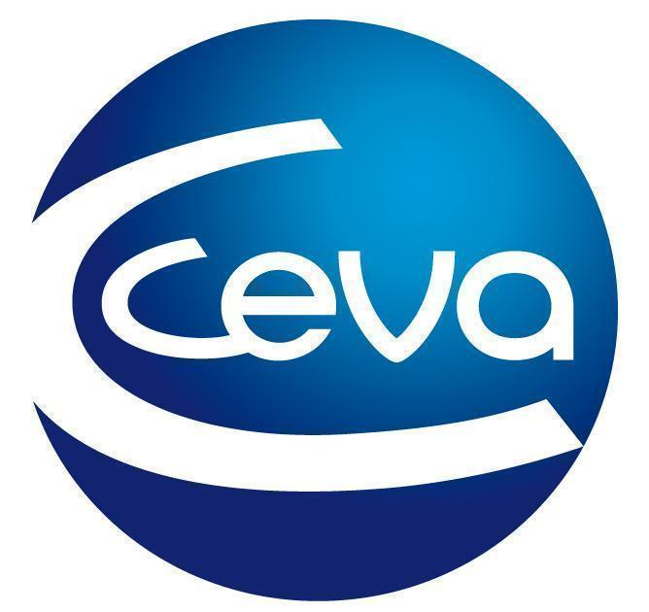 |  |  | Comunicado de prensa

Ceva Salud Animal lanza la web de su gama de dermatología Douxo® S3
- Douxo® S3 aterriza además en las redes sociales para ayudar en el cuidado diario de la piel de los animales de compañía y dar visibilidad y aumentar el conocimiento de los problemas relacionados de una manera práctica y visual.
Barcelona, 22 de noviembre de 2022.- Ceva Salud Animal presenta la web de Douxo® S3, que nace con el objetivo de ayudar a entender mejor los problemas cutáneos de los animales de compañía. La gama Douxo® S3 aterriza además en las redes sociales para estar aún más cerca de veterinarios y amantes de las mascotas. Ceva Salud Animal cuenta con perfiles en YouTube, Instagram y Facebook con vídeos y material didáctico que ayuda a entender mejor los problemas dermatológicos. Entra ahora en www.douxo.com/es y conoce todos los detalles de la nueva iniciativa de Ceva Salud Animal.
Una vez dentro, el usuario encontrará información de interés para los tutores de perros y gatos, con consejos útiles sobre problemas cutáneos comunes, como las alergias, seborreas, dermatitis atópica, infecciones bacterianas, piel seca, alopecia, dermatitis húmeda, prurito, dermatitis por Malassezia, etc. Además, incluye una sección que permite a cada tutor averiguar la tipología de piel de su mascota.
Para reducir el estrés generado, para algunas mascotas y propietarios, en el momento del baño, la web contiene una sección específica que incluye soluciones alternativas y las claves para limpiar sus oídos con mayor comodidad.
Douxo® S3 es la innovadora gama de dermatópicos de Ceva Salud Animal líder en el mercado que contiene múltiples beneficios para la piel de perros y gatos. Formulada y probada por dermatólogos veterinarios, no contiene detergentes, sulfatos, parabenos, colorantes ni nanopartículas. Además de restaurar, cuidar y regenerar la piel de los animales, ofrece un agradable aroma.
Douxo S3 ayuda a proteger la barrera cutánea gracias a la triple acción simultánea del Ophytrium, un ingrediente natural purificado de la raíz de Ophiopogon japonicus, escogido a través de un proceso de selección único entre más de 250 ingredientes que brinda múltiples beneficios.
Con el lanzamiento de esta web, Ceva Salud Animal quiere ayudar a los veterinarios y dar visibilidad y aumentar el conocimiento de los problemas de piel por parte de los tutores de una manera práctica y visual. Además, incluye información sobre las diferentes gamas y productos Douxo® S3 para ayudar al cuidado de la piel de sus mascotas.

Acerca de Ceva Salud Animal
Ceva Salud Animal es la primera empresa farmacéutica veterinaria de Francia y la quinta del mundo. Su fuerza motriz es la innovación para la salud de los animales, los seres humanos y el medioambiente. El Grupo desarrolla medicamentos, vacunas, equipos y servicios para ganado (rumiantes, cerdos, aves de corral) y animales de compañía.
Facturación en 2020: 1300 millones de euros.

Sitio web:
www.ceva.es

Contacto de prensa:
paola.carreras-external@ceva.com

